**UNIVERSIDADE FEDERAL DO CEARÁ**

**CAMPUS QUIXADÁ**

**DOCUMENTO DE PROJETO DO SISTEMA DO SISTEMA CONTROLE DE AR CONDICIONADO VIA SMARTPHONE**

**Equipe:**

Antônio Andson da Silva

João Mateus Dias do Carmo

**Professor:** Jéssyka Vilela

**Maio**

**2018**

Sumário

**1.** **INTRODUÇÃO** 3

**2.** **VARIÁVEIS DE AMBIENTE** 3

**3.** **DISPOSITIVOS DE ENTRADA E SAÍDA** 5

**4.** **MICROCONTROLADOR** 9

**5.** **DIAGRAMAS DE SEQUÊNCIA** 10

**6.** **DIAGRAMA DE BLOCOS** 12

**7.** **DIAGRAMA DE ESTADOS** 13

**8.** **CONCLUSÃO** 13

**9.** **Referências** 14

1. **INTRODUÇÃO**

Com o crescimento e avanço da tecnologia da informação, as empresas passaram a perceber a importância de investir em tecnologia a fm de alavanar seus lucros e melhorar seus produtos. No requsito melhorias de produtos, surge como pré-requisitos: comodidade, flexibilidade e principalmente e principalmente resolver problemas de formas rápidas. O projeto controle de Ar Condicionado pelo *smartphone* avista essas exigências.

O projeto controla a temperatura do ar condicionado a partir do celular, de modo que se o mesmo (cliente) trocar o ar condicionado, não acontecerá nenhuma mudança nas configurações do celular, para isso, precisa-se fazer a comunicação do celular via *bluetooth* diretamente com um controle universal. O cliente usará o celular semelhante ao controle, visto que têm funcionalidades de ligar/desligar, aumentar/diminuir temperatura entre outras funcionalidades adicionais.

Nos próximos tópicos serão demonstrados as especificações completas dos requisitos que compõem o ambiente de um sistema embarcado. As especificações são as variáveis de ambiente/planta, dispositivos de entradas, dispositivos de sáidas e o microcontrolador.

1. **VARIÁVEIS DE AMBIENTE**

O **T**emplate para **E**specificação de **R**equistos de **A**mbiente em **S**istemas **E**mbarcados (TERASE) foi elaborado para auxiliar as especificação dos requisitos de ambiente em sistemas embarcados que envolvem as ¹variàveis do ambiente físico onde o sistema irá atuar e sobre os ²dispositivos físicos que serão instalados no ambiente e interagirão com o software embarcado.

* ¹Por exemplo: temperatura, pressão, força, velocidade, umidade etc. O ambiente físico pode ser um espaço como uma sala fechada, o interior de uma panela, entre outros.
* ²Exemplos desses dispositivos são sensores de temperatura, pressão,força etc., e os atuadores (motores elétricos, válvulas pneumáticas, inversores de frequência etc.).

Segue abaixo as especificações das variáveis de ambiente do sistema Controle de Ar Condicionado via Smartphone**:**

**Quadro 1: Ficha de Especificação para Variáveis de Ambiente.**

|  |  |  |  |  |
| --- | --- | --- | --- | --- |
| ***Identificador #***  ***BLUETOOTH*** | ***Nome da Variável***  ***Módulo Bluetooth*** | | ***Unidade***  ***------------------------*** | ***Tipo E ( X ) S( X )***  ***Tipo A ( ) D ( X )*** |
| ***Conceito***  ***Comunicação wireless entre o microcontrolador e outros dispositivos/componentes*** | | | | ***Domínio*** |
| ***Forma de Obtenção*** | | | | |
| ***( X ) Medição Direta*** | | ***( ) Equação*** | | |
| ***Dispositivo Físico Associado***  ***Módulo Bluetooth HM-10 Master Slave*** | | | | |
|  | | | | |
| ***Identificador #***  ***LED*** | ***Nome da Variável***  ***LED Dif*** | | ***Unidade***  ***------------------------*** | ***Tipo E ( ) S( X )***  ***Tipo A ( ) D ( X )*** |
| ***Conceito***  ***Acender*** | | | | ***Domínio*** |
| ***Forma de Obtenção*** | | | | |
| ***( X ) Medição Direta*** | | ***( ) Equação*** | | |
| ***Dispositivo Físico Associado***  ***LED Difuso 5mm vermelho*** | | | | |

* Os itens que detalham as variáveis do ambiente/planta são:
  + Identificador: um rótulo numérico ou mnemônico que identifica a variável de forma única dentro do ambiente de sistema embarcado;
  + Nome da Variável: um nome que tenha um significado reconhecível pelos *stakeholders* dentro do ambiente do sistema embarcado;
  + Tipo (E/S): uma identificação se a variável será tratada como uma entrada (E) para o microcontrolador, ou uma saída (S) resultante do processamento efetuado pelo microcontrolador;
  + Tipo (D/A): uma identificação se a variável será tratada como do tipo digital ou analógica;
  + Conceito: uma explicação conceitual sobre a variável do ambiente/planta;
  + Unidade: unidade de medida adotada para significar a variável, acompanhada de sua simbologia mais conhecida;
  + Domínio: faixa de valores permitida, com os limites mínimo e máximo permitido pelo sistema;
  + Dispositivo físico associado: nome do dispositivo físico que possibilta a interface da variável do ambiente com o microcontrolador;
  + Forma de Obtenção:
    - Medição direta: é um valor obtido diretamente do ambiente, por meio de algum dispositivo (sensor, botão etc.) que possibilite a comunicação com o microcontrolador;
    - Equação: é um valor obtido indiretamente, que será resultado de alguma operação matemática; todas as variáveis independentes da equação devem ser especificações;

1. **DISPOSITIVOS DE ENTRADA E SAÍDA**

Nesse tópico, são mostradas as especificações de entradas e saídas do sistema.

**Quadro 2: Ficha de Especificação para Dispositivo de Entrada/Saída.**

|  |  |  |  |  |  |
| --- | --- | --- | --- | --- | --- |
| ***( x ) Entrada ( ) Saída*** | | | | | |
| ***Identificador #***  ***HM-10*** | ***Nome do Dispositivo***  ***Sensor HM-10*** | | | ***Variável Associada***  ***Comunicação*** | |
| ***Finalidade***  ***Comunicação com aplicação Android e hardware do controle do Ar condicionado*** | | | | | |
| ***Tipo do sinal*** | | | | | |
| ***Digital***  ***Quantidade de bits: 8 bits*** | | ***Analógico***  ***( ) Tensão ( ) Corrente ( ) Resistência***  ***Quantidade de bits:***  ***Faixa de valores:*** | | | |
| ***Forma de Comunicação com o Microcontrolador***  ***( ) I2C ( ) SPI ( ) RS232 ( ) RS485 ( ) CAN ( x ) Outra: UART*** | | | | | ***Pino do microcontrolador***  PD0(0) PD2(2) |
| ***Resolução***  ***----------------------*** | | ***Taxa de Aquisição*** | | | |
| ***Proteção***  ***Não tem proteção*** | | | | | |
| ***Observações Complementares*** | | | | | |
| ***E N T R A D A (sensor)*** | | | | | |
| ***OffSet*** | | | ***Histerese*** | | |
|  | | |  | | |
|  | | |  | | |
| ***( ) Entrada ( x ) Saída*** | | | | | |
| ***Identificador #***  ***HM-10*** | ***Nome do Dispositivo***  ***Sensor HM-10*** | | | ***Variável Associada***  ***Comunicação*** | |
| ***Finalidade***  ***Comunicação com aplicação Android e hardware do controle do Ar condicionado*** | | | | | |
| ***Tipo do sinal*** | | | | | |
| ***Digital***  ***Quantidade de bits: 8 bits*** | | ***Analógico***  ***( ) Tensão ( ) Corrente ( ) Resistência***  ***Quantidade de bits:***  ***Faixa de valores:*** | | | |
| ***Forma de Comunicação com o Microcontrolador***  ***( ) I2C ( ) SPI ( ) RS232 ( ) RS485 ( ) CAN ( x ) Outra: UART*** | | | | | ***Pino do microcontrolador***  PD1(1) PD3(3)4PD5(5) PD6(6) PD7(7) PD8(8) |
| ***Resolução***  ***----------------------*** | | ***Taxa de Aquisição*** | | | |
| ***Proteção***  ***Não tem proteção*** | | | | | |
| ***Observações Complementares*** | | | | | |
| ***E N T R A D A (sensor)*** | | | | | |
| ***OffSet*** | | | ***Histerese*** | | |
| ***( ) Entrada ( x ) Saída*** | | | | | |
| ***Identificador #***  ***SENSOR_ALERT*** | ***Nome do Dispositivo***  ***LED Difuso*** | | | ***Variável Associada***  ***Comunicação*** | |
| ***Finalidade***  ***Alertar ao usuário quando a aplicação estiver funcionando*** | | | | | |
| ***Tipo do sinal*** | | | | | |
| ***Digital***  ***Quantidade de bits: 1 bit*** | | ***Analógico***  ***( ) Tensão ( ) Corrente ( ) Resistência***  ***Quantidade de bits:***  ***Faixa de valores:*** | | | |
| ***Forma de Comunicação com o Microcontrolador***  ***( ) I2C ( ) SPI ( ) RS232 ( ) RS485 ( ) CAN ( x ) Outra: UART*** | | | | | ***Pino do microcontrolador***  PD4(4) |
| ***Resolução***  ***----------------------*** | | ***Taxa de Aquisição*** | | | |
| ***Proteção***  ***Não tem proteção*** | | | | | |
| ***Observações Complementares*** | | | | | |
| ***E N T R A D A (sensor)*** | | | | | |
| ***OffSet*** | | | ***Histerese*** | | |

* Variável de entrada associada: nome da variável do ambiente/planta associada ao dispositivo de entrada;
* Finalidade: uma especificação do papel deste dispositivo no contexto do sistema embarcado;
* Tipo do sinal:
  + Analógico: especificação do tipo de sinal elétrico utilizado (tensão, corrente ou resistência) e a faixa de valores suportada pelo dispositivo;
  + Digital: especificação do número de *bits* fornecido pelo dispositivo;
* Forma de comunicação com o microcontrolador: especificação do protocolo de comunicação suportado (I2C, serial, paralelo etc.);
* Pino do microcontrolador associado: especificação do pino do microcontrolador que receberá os valores de saída do dispositivo;
* Taxa de aquisição: quantidade de aquisições feitas dentro de um intervalo de tempo;
* Resolução: é a sensibilidade do dispositivo, deve indicar a menor variação de intensidade da grandeza medida que pode ser detectada pelo dispositivo;
* Proteção: uma descrição das condições que ofereça uma proteção elétrica para os dispositivos envolvidos;
* Offset: é limite máximo permitido para o desvio do valor de saída do dispositivo, deve ser descrito em valor percentual, especificar os limites acima e abaixo da curva ideal;
* Histerese: especificação da função que modela a histerese e do dispositivo.

1. **MICROCONTROLADOR**

Nesse tópico, são mostradas as especificações para o microcontrolador.

|  |  |  |  |
| --- | --- | --- | --- |
| ***Identificador #***  ***ATmega328*** | ***Nome do Dispositivo***  ***ATmega328P*** | | ***Freqüência de Relógio***  ***8MHz*** |
| ***Memória de Programa***  **32KBytes** | | ***Memória de Dados***  ***2048 bytes (SRAM)* 1Kbytes (EEPROM)** | |
| ***Conversor A/D***  ***Taxa de aquisição:***  ***Tamanho da palavra (bits): 8 bits*** | | ***Conversor D/A***  ***Taxa de aquisição: n/d***  ***Tamanho da palavra (bits): n/d*** | |
| ***Formas de Comunicação suportada pelo Microcontrolador***  ***( ) I2C ( ) SPI ( ) RS232 ( ) RS485 ( ) USB ( ) CAN ( x ) Outra: UART*** | | | |
| ***Interrupções Previstas***  ***Interrupções por bordas e interrupções de timers*** | | | |
| ***Associações***  **Pino**  **PD0**  **Dispositivo (identificador)**  **RX_UART_0**  **Variável**  **ModBlue_TXD_2**  **Pino**  **PD8**  **Dispositivo (identificador)**  **SYS_VENT_1**  **Variável**  **SYS_VENT_1**  **Pino**  **PD7**  **Dispositivo (identificador)**  **SYS_UP_TEMP_1**  **Variável**  **SYS_DOWN_TEM_1**  **Pino**  **PD6**  **Dispositivo (identificador)**  **SYS_UP_TEMP_1**  **Variável**  **SYS_UP_TEMP_1**  **Pino**  **PD2**  **Dispositivo (identificador)**  **KEY_MOD_0**  **Variável**  **ModBlue_KEY_4**  **Pino**  **PD1**  **Dispositivo (identificador)**  **TX_UART_1**  **Variável**  **ModBlue_RXD_3**  **Pino**  **PD5**  **Dispositivo (identificador)**  **SYS_UP_OR_DOWN_1**  **Variável**  **SYS_UP_OR_DOWN_1**  **Pino**  **PD3**  **Dispositivo (identificador)**  **LED_MOD_1**  **Variável**  **ModBlue_LED_5**  **Pino**  **PD4**  **Dispositivo (identificador)**  **SYS_LED_1**  **Variável**  **SYS_LED** | | | |

* Identificador: um rótulo numérico ou mnemônico que identifica o microcontrolador de forma única dentro do ambiente de sistemas embarcados;
* Nome do dispositivo: uma especificação do modelo e fabricante do dispositivo;
* Frequência de *clock*: indicação da frequência de relógio em que o microcontrolador deverá operar;
* Formas de comunicação: descrição das possíveis formas de comunicação suportadas pelo microcontrolador (I2C, SPI, Serial etc.).
* Memória de programa: quantidade de memória de programa suportada pelo microcontrolador;
* Memória de dados: quantidade de memória de dados suportada pelo microcontrolador;
* Conversor A/D: especificação da taxa de aquisição e tamanho da palavra de dados;
* Coversor D/A: especificação da taxa de aquisição e tamanho da palvara de dados;
* Associação pino/dispositivo/variável: uma especificação do pino do microcontrolador usado, indicando o dispositivo e a variável de ambiente/planta associados ao pino; ao indicar o dispositivo físico associado ao pino do microcontrolador, deve-se considerar a necessidade de algum mecanismo extra para garantir a segurança do microcontrolador;

1. **DIAGRAMAS DE SEQUÊNCIA**

Diagrama de sequência é um diagrama usado em UML *(Unified Modeling Language)*, representando a sequência de processos (mais especificamente, de mensagem passadas entre objetos) num programa de computador.

Os diagramas a seguir são simples, visto que os objetos são apenas três (Usuário, Aplicativo e Módulo Bluetooth) e a comunicação é do aplicativo via módulo, partindo inicialmente do usuário. Os casos são apenas receber os dados dos usuários e posteriormente, executar uma ação, exemplo: Ligar/Desligar o Ar condicionado. Todos os casos há uma comunicação envolvendo todos os objetos.

* 1. **– Ligar/Desligar Ar condicionado**

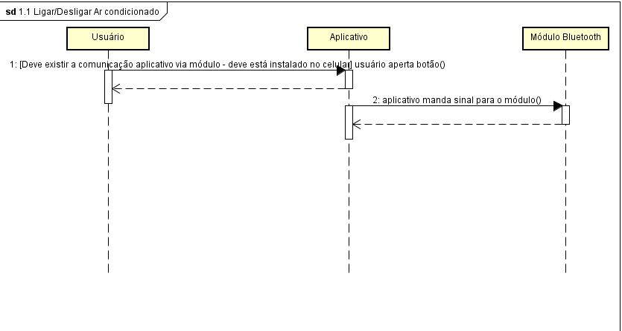

Nesse diagrama, tem como demostrar o caso onde o usuário quer ligar/desligar o Ar condicionado. Inicialmente tem o objeto Usuário, que se comunica com o Aplicativo, tem como função “usuário aperta botão()”. O nome da função tanto nesse diagrama como nos outros já são bem explícitos para identificarmos a ação. “devem existir a comunicação aplicativo via módulo – deve estar instalado no celular” são as precondições para acontecer essa interação. “aplicativo manda sinal para o módulo()”, essa comunicação acontece após o usuário apertar o botão. Depois temos os *returns* das funções, como padrão.

* 1. **- Aumentar/Diminuir Temperatura**

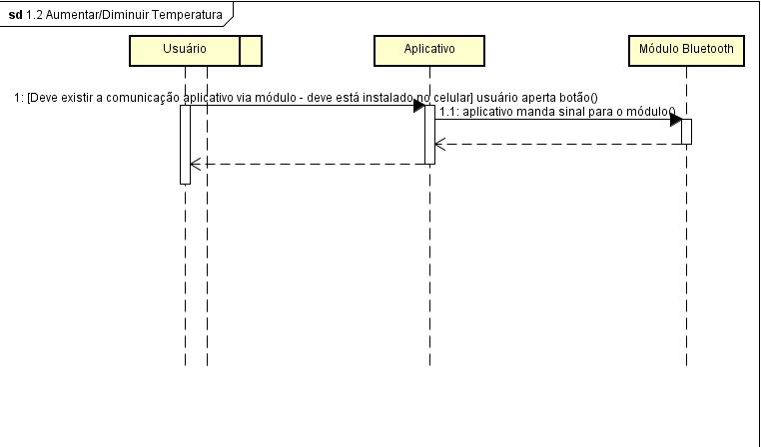

Nesse diagrama, tem como demostrar o caso onde o usuário quer aumentar/diminuir o Ar condicionado. Inicialmente, tem o objeto Usuário, que se comunica com o Aplicativo, tem como função “usuário aperta botão()”. “devem existir a comunicação aplicativo via módulo – deve estar instalado no celular” são as precondições para acontecer essa interação. “aplicativo manda sinal para o módulo()”, essa comunicação acontece após o usuário apertar o botão. Depois acontecem os *returns* das funções, como padrão. Muito semelhante ao diagrama passado.

**1.3- Ventilar Ar condicionado**

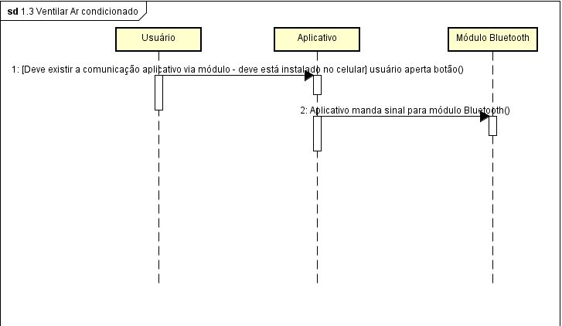

O diagrama, tem como demostrar o caso onde o usuário quer ventilar o Ar condicionado. Inicialmente, tem o objeto Usuário, que se comunica com o Aplicativo, tem como função “usuário aperta botão()”. “devem existir a comunicação aplicativo via módulo – deve estar instalado no celular” são as precondições para acontecer essa interação. “aplicativo manda sinal para o módulo()”, essa comunicação acontece após o usuário apertar o botão. Depois acontecem os *returns* das funções, como padrão. Muito semelhante aos diagramas passado.

1. **DIAGRAMA DE BLOCOS**

Através do diagrama de blocos é possível modelar um conjunto de componentes, as conexões e interfaces entre eles. Um bloco é o elemento estrutural básico usado para modelar parte da estrutura do sistema. A seguir tem a representação do diagrama de blocos deste respectivo projeto.

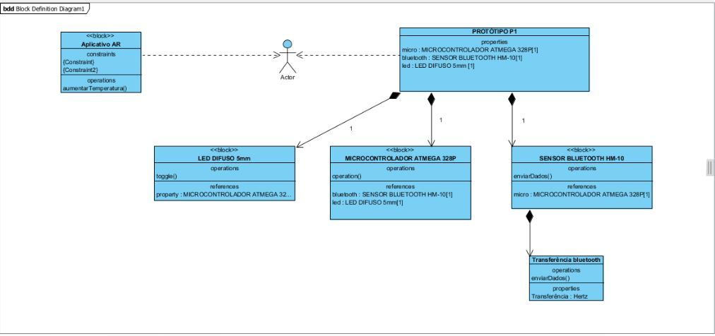

* *Part properties*: representa uma estrutura que é intena a um blobo, ou seja, um bloco é composto de suas propriedades.
* *Reference properties*: representa uma estrutura externa a um bloco. Um bloco com uma propriedade de referência precisa dessa estrutura externa para algum propósito, seja para fornecer um serviço ou para trocar matéria, energia ou dados. Isto implica que algum tipo de conexão deve existir entre eles.
* *Operations*: representa um comportamento que um bloco executa quando um cliente envia um sinal que o aciona.

O bloco **transferência bluetooth** é dependente do bloco **SENSOR BLUETOOTH HM-10**. *Actor* tem comunicação com o bloco **Aplicativo AR** que consequentemente que comunicação com o **PROTÓTIPO P1.** Os blocos **LED DIFUSO 5mm**, **MICROCONTROLADOR ATMEGA 328P** E **SENSOR BLUETOOTH HM-10** são os componentes físicos existentes. Dentro desses blocos existem operações e funções.

1. **DIAGRAMA DE ESTADOS**

Em engenharia de *software* e eletrônica digital, um diagrama de transição de estados, ou diagrama de máquina de estados, é uma representação do estado ou situação em que um objeto pode se encontrar no decorrer da execução de processos de um sistema. Normalmente é usado por conta que ele é de fácil entendimento para a equipe que desenvolve o projeto tanto para o cliente. Segue abaixo a representação do diagrama de estados deste projeto.

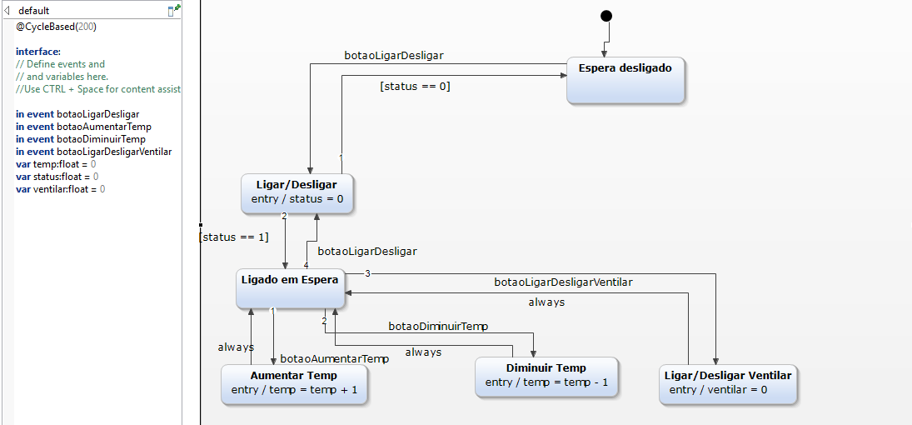

Inicialmente, temos o **Espera desligado**, foi colocado esse estado para determinar o momento que o usuário abre o aplicativo e não fez nenhuma ação, não apertou nenhum botão. Depois que o usuário abre o aplicativo, existem duas vertentes, uma é quando o ar condiconado está ligado e a outra é quando o ar condicionado está desligado. Os estados **Aumentar Temp**, **Diminuir Temp** e **Ligar/Desligar Ventilar** só pode acontecer se o ar condicionado estiver ligado, a variável **status == 1** referencia isto. A variável **temp** corresponde a tempertura do ar condicionado.Observação: é usado *float* porque usando int estava dando erro.

1. **CONCLUSÃO**

Com todas as especificações e diagramas concluídos, a chance de acontecer um erro em relação aos requisitos do cliente são mínimos, visto que o projeto está detalhado em baixo e alto nível.

1. **Referências**

<https://moodle.quixada.ufc.br/course/view.php?id=398>. < aCESSADO: 23/04/2018>

**RELATÓRIO DA EQUIPE**

Nesta última seção, segue a porcentagem de esforço de cada membro da equipe.

Tabela . Porcentagem de esforço dos membros da equipe.

|  |  |
| --- | --- |
| Nome | Esforço da Equipe |
| Antônio Andson da Silva | 50% |
| João Mateus Dias do Carmo | 50% |